Diğer ipuçları ...
Yeni Sac Metal Şekillendirme Aracı oluşturma
kolayca kullanarak kendi şekillendirme araçları oluşturabilirsiniz Şekillendirme Aracı SolidWorks 2006 yılında komutu. 'De gösterildiği gibi ilk olarak, şekillendirme aracı için özelliklere sahip bir parça dosyası oluşturmak Şekil 1 .
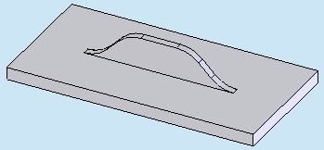
Şekil 1
Bir şekillendirme aracı oluşturmak için, "Ekle" menüsünü aşağı çekin ve pick Sac - Şekillendirme Aracı . Grafik alanında, mızrak için bulunduğu kısmın üst seçmek durdurma Yüz . Resim baz şekil verme araçları oluşturmak için gereklidir. t tavuk, için kaldırma yüzler , gösterildiği gibi, ekstrüzyon her iki seçmeŞekil 2 .
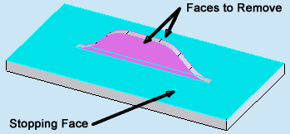
Şekil 2,
Kaldırmak için durdurma yüzleri ve yüzleri tanımlamak Oryantasyon Skeç ve renkleri otomatik olarak eklenir. Sonra Tasarım Kitaplığı'nda şekillendirme araçları klasöründe (<install_dir> \ data \ tasarım kütüphanesi \ şekillendirme araçları) bölümünü kaydedin, bir sac levha parçası için şekillendirme aracı ekleyebilirsinizolarak gösterildiği Şekil 3 .
